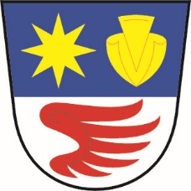

**OBEC SAZOVICE**

**zve všechny občany, kteří se chtějí zapojit do akce**

**,,UKLIĎME SAZOVICE“**

**Potřebné ochranné pomůcky a pytle na odpad si můžete vyzvednout**

**v pátek 14. 4. 2023 v 15 hodin**

**u Obecního úřadu Sazovice, odkud vyrazíme na trasu úklidu.**

**Po skončení opékání špekáčků a malé občerstvení na Výletišti Zahrázovo**

